Лабораторная работа 5 «Численные методы налогового аудита»
ДКЕ-502с
Стародубцева Н.А.
Численные методы налогового аудита
4. Методика Е.А. Кировой

Е.А. Кирова считает, что некорректно применять такой показатель, как выручка от реализации в качестве базы для исчисления налоговой нагрузки на экономический субъект. Она вводит показатель вновь созданной стоимости (ВСС) и налоговую нагрузку (НН) расчетов по отношению к этому показателю. ВСС рассчитывается по формуле (14) или (15):
ВСС = В - МЗ - А + ВД – ВР (14)
или
ВСС = ОТ + НП + ВП + П, (15)
где ВД - внереализационные доходы;
ВР - внереализационные расходы (без учета налоговых платежей).
Относительная налоговая нагрузка (ОНН) определяется по формуле (16):
, (16)
где АНН – абсолютная налоговая нагрузка.
АНН рассчитывается по формуле (17):
АНН = НП + ВП + НД, (17)
где НД – недоимка по платежам.
Достоинством данной методики является то, что она позволяет сравнивать налоговую нагрузку на конкретные хозяйствующие субъекты в независимости от их отраслевой принадлежности, т.к. налоговые платежи соотносятся со вновь созданной стоимостью, налоговое бремя оценивается относительно источника уплаты налогов.
Недостатком этой методике является то, что она не учитывает влияние таких показателей, как фондоемкость, трудоемкость, рентабельность, оборачиваемость оборотных активов и не позволяет прогнозировать изменения деловой активности экономического субъекта в зависимости от изменения количества налогов, налоговых ставок и льгот.

Формализация методов налогового аудита
C тем, чтобы разработать инструментальную поддержку для системы налогового администрирования $R^{Ha}=\left\{f_{1}, f_{2},f_{3},f_{4},f_{5}\right\}$ необходимо выбрать соответствующие математические модели налогов для $f_{1}-план ВВНОХО$, $f_{2}-учета налогов$, $f_{3}-контроля правильности учета$, для анализа $f_{4}$, и принятия решения $f_{5}$по налоговому администрированию.
Учитывая указанные выше положения , методику их реализации налогового администрирования можно представить в виде следующих этапов :

Этап 1.
Налоговое планирование – производится расчет ВВНОХО.
$f_{1}=N= \sum_{i=1}^{I}{\left(Bi- L_{Bi}\right)\left(Si- L_{Si}\right)- L_{Ni}}$ (1)
где N- Сумма ВВНОХО;
$Bi$ – величина налоговой базы i-го налога, $L_{Bi}$ -величина льготы по налоговой базе
i-го налога;
$Si$ – ставка i налога , $L_{Si}$ – льгота по ставке i-го налога , $L_{Ni}$ – льгота по сумме i-го налога.
Далее производится оптимизация планирования ВВНОХО на основе метода микробаланса.

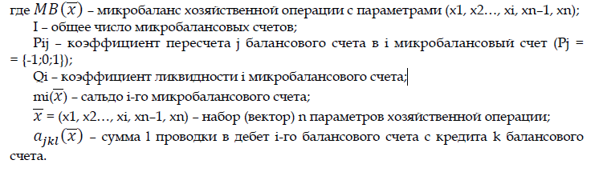
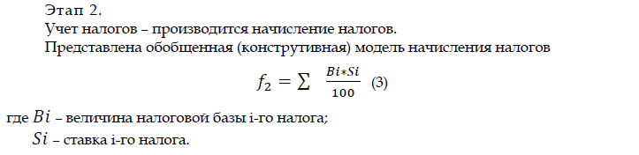
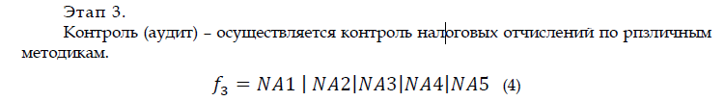
Этап 4: Анализ результатов аудита налоговых начислений.
Этап 5: Принятие решения без оптимизации (на основе НК РФ) – какой вид наказания следует после анализа: пени, штрафы, уголовная ответственность, снижение или увеличение ставки налога, отсрочка или рассрочка уплаты налога, налоговый кредит.

NA 4
